誘導灯の消灯について（お願い）

愛知県芸術劇場

誘導灯は消防法により点灯が義務付けられています。ただし、点灯が演出の妨げとなる場合、以下の注意事項をお守りいただき、当日の対応と事前の手続きにより、消灯することができます。

1. **注意事項**
2. **消灯できる誘導灯と範囲**
   * 1. 消灯できる誘導灯は、「避難口誘導灯※1」と「通路誘導灯※2」のみです。

「客席誘導灯※3」については下記(3)をご確認ください。

* + 1. 来場者の客層（高齢者や子どもなど）や公演内容などによって、誘導灯の消灯が危険と認められる場合は、消灯できません。
    2. 消灯できる範囲については、別表①をご確認ください。

1. **消灯できない時間帯**
   * 1. 開場中や休憩中、終演後は誘導灯を消灯できません。
     2. 原則客席天井の照明が点灯している間は、誘導灯は消灯できません。
     3. 遅刻客の入場が予想される時間帯や、頻繁に来場者の出入りがある場合は、消灯を避けてください。
2. **客席誘導灯の消灯**
3. 「客席誘導灯」は、消灯できません。
4. 演出上著しい支障があると認められる場合は、一時的に一部を消灯できますが、その間は、来場者の転倒防止のため、入場不可とします。係員が入場を規制してください。
5. 小ホールでロールバック席を格納する場合は、利用打合せ時にご相談ください。
6. **非常時の対応**
7. 誘導灯は非常時には、自動火災報知設備と連動して自動的に点灯します。
8. 危険防止のために点灯が必要と認められる場合は、当劇場のスタッフが手動で点灯します。

※1 避難口誘導灯＝客席扉等避難口に設置された誘導灯

※2 通路誘導灯＝廊下や階段、通路に設置された誘導灯

※3 客席誘導灯＝客席足元灯

1. **当日の対応**
2. **係員の配置**
   * 1. 消灯中、係員を配置してください。誘導灯の消灯対応に配置される係員は、

開場中及び終演後の場内整理等に配置される係員と兼務することができます。

* + 1. 係員の必要人数及び配置位置は、別表②と添付の配置図をご確認ください。

1. **係員の業務**
   * 1. 避難口誘導灯と通路誘導灯の消灯時は、座席の位置が分かりづらくなるため、来場者を案内してください。
     2. 客席誘導灯の消灯時は、消灯する場所に来場者が入場しないよう規制してください。
     3. 非常時には、来場者の避難誘導をお願いします。

※非常時には誘導灯は点灯しますので、係員は上記①②の業務から通報連絡、避難誘導のための業務をしてください。なお、通報連絡、避難誘導のための係員の必要人数については、入場見込み数に応じてご検討ください。

* + 1. コンサートホール2・3階のL・R・P席については舞台側に位置するため、舞台照明が暗い場合、入場を案内する係員のペンライトの光が他の客席の観客の視界に入ることがありますのでご注意ください。

1. **係員への事前説明・指示**

係員へ上記(2)の内容を説明したうえで、消灯中客席内が暗くても来場者を案内できるように、客席内の確認を指示してください。

1. **場内放送**
   * 1. 公演開始前、来場者に「開演中に誘導灯を消灯しますが、非常の際には点灯します」「あらかじめ非常口をご確認ください」という旨を、場内アナウンスしてください。
     2. 上記①の場内アナウンスは録音された音源を準備しております。ご利用を希望される場合は、利用打合せの際にお伝えください。
     3. 必要に応じて、英語又はその他の言語でも場内アナウンスしてください。英語については、録音されたアナウンス音源を準備しております。ご利用を希望される場合は、利用打合せの際にお伝えください。
2. **事前の手続き**

下記の書類を、利用日の7日前までに愛知芸術文化センター地下2階の施設利用受付窓口に提出してください。

1. 誘導灯消灯願
2. 消灯タイムスケジュール
3. 係員計画書
4. 誘導灯消灯にともなう放送文
5. 誘導灯消灯時の係員配置図

※劇場ホームページからダウンロードすることができます。

<https://www.aac.pref.aichi.jp/rent/theater/application.html>

　　 TOP＞施設を借りる＞愛知県芸術劇場を借りる＞申請様式＞3．その他申請書類

※FAXまたはメ―ルでのご提出も可能です。

FAX：052-971-5605

メール：[thea03@aac.pref.aichi.jp](mailto:thea03@aac.pref.aichi.jp)

|  |  |
| --- | --- |
| 施設 | 消灯の範囲 |
| 大ホール | 避難口誘導灯  通路誘導灯  客席誘導灯（一時的なものに限る　消灯中は入場不可）  ※階ごとに分割して消灯可能 |
| コンサートホール | 避難口誘導灯  通路誘導灯  客席誘導灯（一時的なものに限る　消灯中は入場不可） |
| 小ホール | 避難口誘導灯  通路誘導灯  客席（ロールバック席）誘導灯（一時的なものに限る　消灯中は入場不可） |

別表①

|  |  |  |  |
| --- | --- | --- | --- |
| 施設 | 配置場所 | | 配置人数 |
| 大ホール  2,480席利用時  （大規模利用） | 5階 | ホワイエ | 2名以上 |
| 4階 | ホワイエ | 2名以上 |
| 3階 | ホワイエ | 1名以上 |
| 2階 | ホワイエ | 2名以上 |
| 1階 | ― | ― |
| 大ホール  1,880席利用時  （中規模利用） | 5階 | ホワイエ | バルコニー席　Ｌ側・Ｒ側 各１名 |
| 4階 | ホワイエ | 1名以上 |
| 3階 | ホワイエ | 1名以上 |
| 2階 | ホワイエ | 2名以上 |
| 1階 | ― | ― |
| コンサート  ホール | 3階 | ホワイエ | 2名以上 |
| 2階 | ホワイエ | 2名以上 |
| 1階 | ホワイエ | 2名以上 |
| 小ホール | 客席内 | | 2名以上   * ロールバック席を格納する場合は、係員の配置について利用打合せ時に相談してください。 |

別表②

※来場者が入らない客席階については係員の配置は不要です

配置図

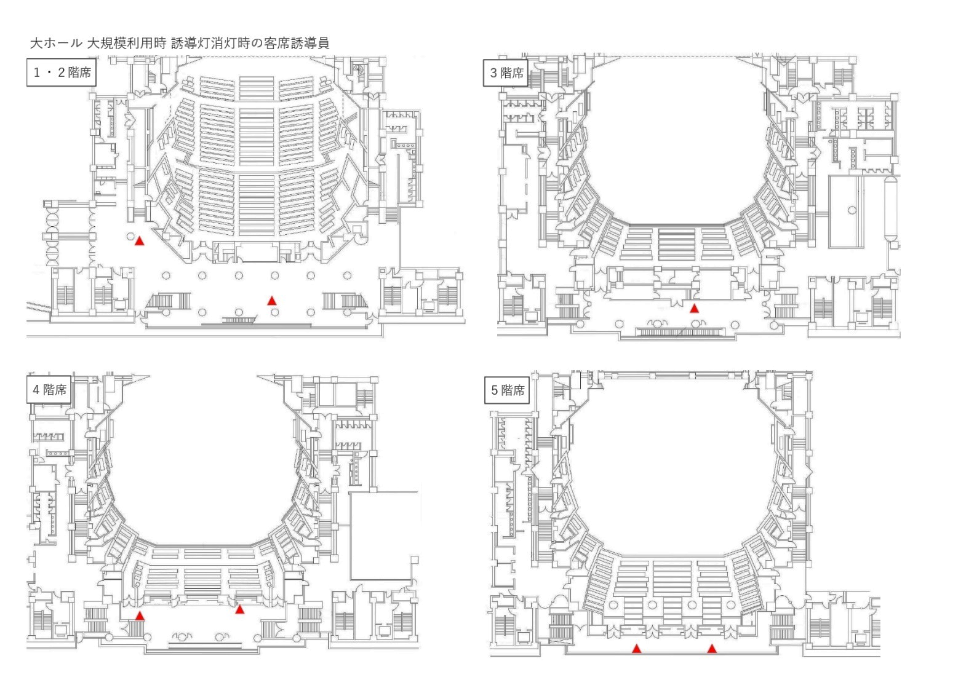

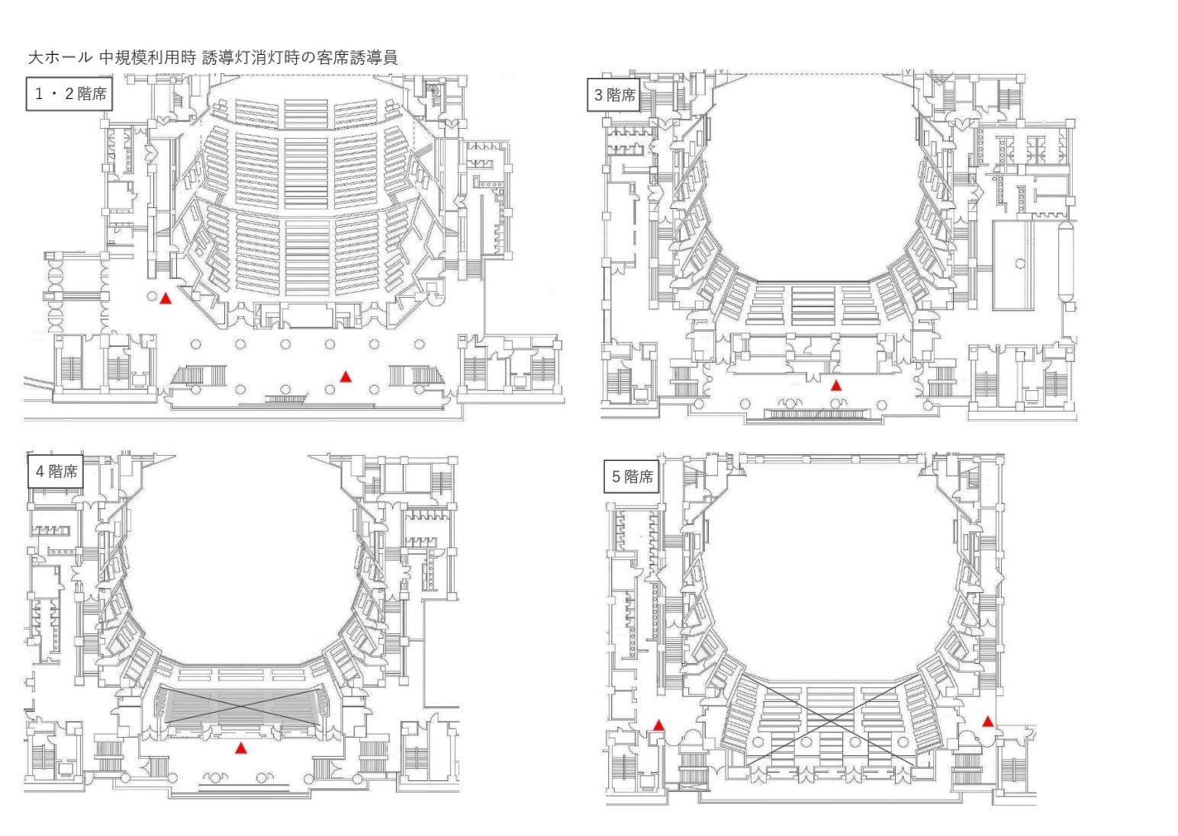

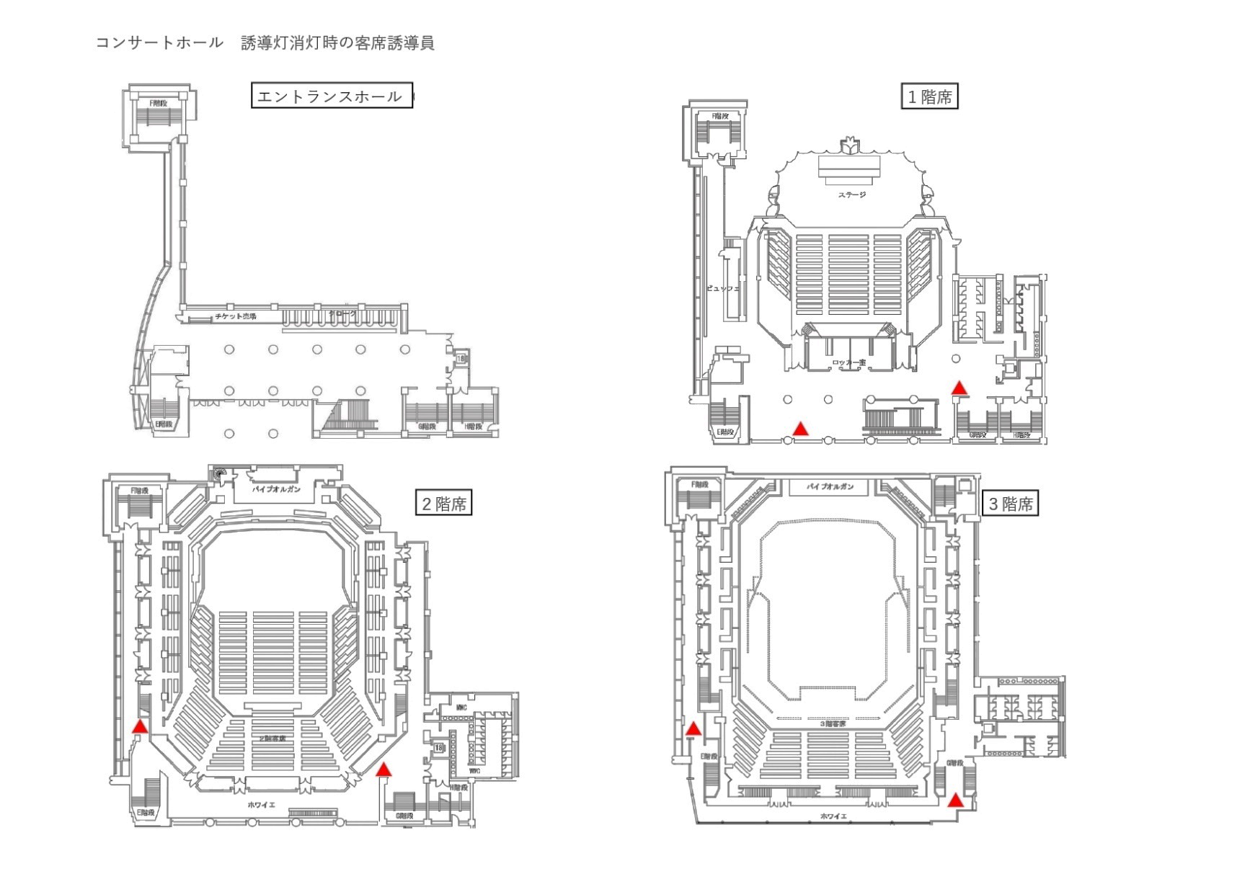

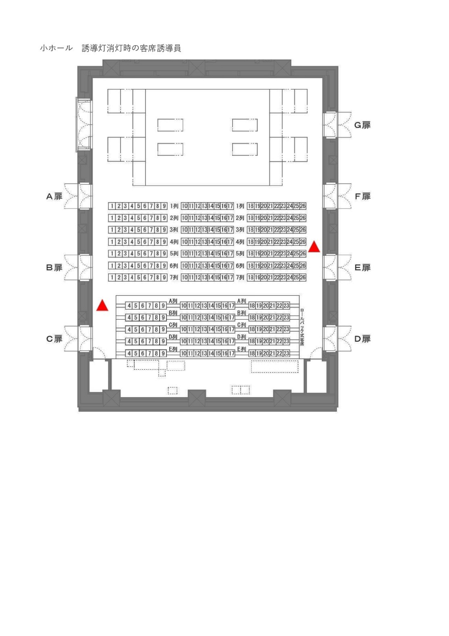

誘導灯消灯願い

年　　月　　日

指定管理者

公益財団法人愛知県文化振興事業団

愛知県芸術劇場館長　殿

|  |  |  |  |  |  |
| --- | --- | --- | --- | --- | --- |
| 申  請  者 | 住 所 | (〒　　　－　　　　） | | | |
| 氏　 名  （名称及び  代表者氏名） |  | | | |
| ホール名 | |  | | | |
| 消灯する期間 | | 年　　 月　 　日（ 　　）～　　　　年　 　月　　　日（　　） | | | |
| 公演名 | |  | | | |
| 舞台責任者 | | 所属 |  | 氏名 |  |
| 照明責任者 | | 所属 |  | 氏名 |  |
| 会場責任者 | | 所属 |  | 氏名 |  |
| 消灯する誘導灯の  種類及び範囲 | | 避難口誘導灯（通路誘導灯を含む）  ※入場者の安全確保のため、原則として客席誘導灯（足元灯）は消灯できません。 | | | |
| 消灯の理由 | |  | | | |
| 場内放送の方法等 | | 館側（日本文・英文／英文のみ） ・ 持込み ・  主催者側アナウンス | | | |

（添付書類）

　消灯タイムスケジュール

　遅刻客の誘導及び人員配置計画書

　誘導灯消灯に伴う放送文

　客席誘導員配置図

（承認の条件）

　「誘導灯消灯手続きのご案内」に記載のとおり。

　　※必要事項を記入し、利用日の７日前までに施設利用受付窓口へ提出してください。

消灯タイムスケジュール

|  |  |  |  |  |  |  |  |  |
| --- | --- | --- | --- | --- | --- | --- | --- | --- |
| ホール名 | | |  | | | | | |
| 利用期間 | | | 年　　　月　　　日（　　　）～　　　　年　　　月　　　日（　　　） | | | | | |
| 公演名 | | |  | | | | | |
| 消灯予定時間帯 | 月　　日　　　　　　　月　　日　　　　　　月　　日　　　　　　　月　　日   |  |  |  |  |  |  |  |  |  |  |  |  |  |  |  |  |  |  |  |  | | --- | --- | --- | --- | --- | --- | --- | --- | --- | --- | --- | --- | --- | --- | --- | --- | --- | --- | --- | --- | | 9 |  |  |  |  | 9 |  |  |  |  | 9 |  |  |  |  | 9 |  |  |  |  | |  |  |  |  |  |  |  |  |  |  |  |  |  |  |  |  | | 10 |  |  |  |  | 10 |  |  |  |  | 10 |  |  |  |  | 10 |  |  |  |  | |  |  |  |  |  |  |  |  |  |  |  |  |  |  |  |  | | 11 |  |  |  |  | 11 |  |  |  |  | 11 |  |  |  |  | 11 |  |  |  |  | |  |  |  |  |  |  |  |  |  |  |  |  |  |  |  |  | | 12 |  |  |  |  | 12 |  |  |  |  | 12 |  |  |  |  | 12 |  |  |  |  | |  |  |  |  |  |  |  |  |  |  |  |  |  |  |  |  | | 13 |  |  |  |  | 13 |  |  |  |  | 13 |  |  |  |  | 13 |  |  |  |  | |  |  |  |  |  |  |  |  |  |  |  |  |  |  |  |  | | 14 |  |  |  |  | 14 |  |  |  |  | 14 |  |  |  |  | 14 |  |  |  |  | |  |  |  |  |  |  |  |  |  |  |  |  |  |  |  |  | | 15 |  |  |  |  | 15 |  |  |  |  | 15 |  |  |  |  | 15 |  |  |  |  | |  |  |  |  |  |  |  |  |  |  |  |  |  |  |  |  | | 16 |  |  |  |  | 16 |  |  |  |  | 16 |  |  |  |  | 16 |  |  |  |  | |  |  |  |  |  |  |  |  |  |  |  |  |  |  |  |  | | 17 |  |  |  |  | 17 |  |  |  |  | 17 |  |  |  |  | 17 |  |  |  |  | |  |  |  |  |  |  |  |  |  |  |  |  |  |  |  |  | | 18 |  |  |  |  | 18 |  |  |  |  | 18 |  |  |  |  | 18 |  |  |  |  | |  |  |  |  |  |  |  |  |  |  |  |  |  |  |  |  | | 19 |  |  |  |  | 19 |  |  |  |  | 19 |  |  |  |  | 19 |  |  |  |  | |  |  |  |  |  |  |  |  |  |  |  |  |  |  |  |  | | 20 |  |  |  |  | 20 |  |  |  |  | 20 |  |  |  |  | 20 |  |  |  |  | |  |  |  |  |  |  |  |  |  |  |  |  |  |  |  |  | | 21 |  |  |  |  | 21 |  |  |  |  | 21 |  |  |  |  | 21 |  |  |  |  | |  |  |  |  |  |  |  |  |  |  |  |  |  |  |  |  | | 22 |  |  |  |  | 22 |  |  |  |  | 22 |  |  |  |  | 22 |  |  |  |  | |  |  |  |  |  |  |  |  |  |  |  |  |  |  |  |  | | | | | | | | |
| 公演時の消灯スケジュール | 区分 | 所要時間 | | 消 灯  ス ケ ジ ュ ー ル | 予 定 時 刻 | | | |
| ① | ② | ③ | ④ |
| 開場 |  | |  | : | : | : | : |
| 分 | | 点灯 |
| 開演 | ： | ： | ： | ： |
| 分 | |  |
| 休憩 | : | : | : | : |
| 分 | | 点灯 |
| 開演 | : | : | : | : |
| 分 | |  |
| 休憩 | ： | ： | ： | ： |
| 分 | | 点灯 |
| 開演 | ： | ： | ： | ： |
| 分 | |  |
| 終演 | : | : | : | : |
|  | | 点灯 |

遅刻客の誘導及び人員配置計画書

|  |  |  |  |
| --- | --- | --- | --- |
| ホール名 |  | | |
| 利用期間 |  | | |
| 公演名 |  | | |
| 遅刻客の  誘導計画 | 区分 | | 対応方法 |
|  | |  |
| 人員の  配置計画 | 区分 | 配置人数 | 配置要員の所属等 |
|  |  |  |

＜記入例　大ホール 大規模利用の場合＞

遅刻客の誘導及び人員配置計画書

|  |  |  |  |
| --- | --- | --- | --- |
| ホール名 | 大ホール（大規模利用） | | |
| 利用期間 | ○○ 年 ○ 月 ○ 日（ ○ ）～　○〇 年 〇 月 〇 日（ 〇 ） | | |
| 公演名 | ○○○○○○○ | | |
| 遅刻客の  誘導計画 | 区分 | | 対応方法 |
| ４階～５階の客  １階～３階の客 | | 主催者にてペンライト等で自席へ誘導  劇場案内スタッフ及び主催者がペンライト等にて自席へ誘導 |
| 人員の  配置計画 | 区分 | 配置人数 | 配置要員の所属等 |
| ５階ホワイエ  A～D扉前  ４階ホワイエ  A～F扉前  ３階ホワイエ  A～B扉前  ２階ホワイエB扉前  2階ホワイエ  入り口付近 | ２名  ２名  １名  1名  1名 | 主催スタッフ  主催スタッフ  主催スタッフ  主催スタッフ  主催スタッフ |

＜記入例　大ホール 中規模利用の場合＞

遅刻客の誘導及び人員配置計画書

|  |  |  |  |
| --- | --- | --- | --- |
| ホール名 | 大ホール（中規模利用） | | |
| 利用期間 | ○○ 年 ○ 月 ○ 日（ ○ ）～　○〇 年 〇 月 〇 日（ 〇 ） | | |
| 公演名 | ○○○○○○○ | | |
| 遅刻客の  誘導計画 | 区分 | | 対応方法 |
| ４階及び５階バルコニー席の客  １階～３階の客 | | 主催者がペンライト等で自席へ誘導  劇場案内スタッフ及び主催者がペンライト等にて自席へ誘導 |
| 人員の  配置計画 | 区分 | 配置人数 | 配置要員の所属等 |
| ５階  バルコニー  L側・R側  ４階ホワイエ  A～F扉前  ３階ホワイエ  A～B扉前  ２階ホワイエB扉前  2階ホワイエ  入り口付近 | 各1名  １名  １名  1名  1名 | 主催スタッフ  主催スタッフ  主催スタッフ  主催スタッフ  主催スタッフ |

＜記入例　コンサートホールの場合＞

遅刻客の誘導及び人員配置計画書

|  |  |  |  |
| --- | --- | --- | --- |
| ホール名 | コンサートホール | | |
| 利用期間 | ○○ 年 ○ 月 ○ 日（ ○ ）～　○〇 年 〇 月 〇 日（ 〇 ） | | |
| 公演名 | ○○○○○○○ | | |
| 遅刻客の  誘導計画 | 区分 | | 対応方法 |
| １階～３階の客 | | 劇場案内スタッフ及び主催者がペンライト等にて自席へ誘導 |
| 人員の  配置計画 | 区分 | 配置人数 | 配置要員の所属等 |
| ３階席ホワイエ  L側・R側  ２階席ホワイエ  L側・R側  １階席ホワイエ  B～C扉前  １階席ホワイエ  G階段付近 | 各１名  各１名  １名  1名 | 主催スタッフ  主催スタッフ  主催スタッフ  主催スタッフ |

＜記入例　小ホールの場合＞

遅刻客の誘導及び人員配置計画書

|  |  |  |  |
| --- | --- | --- | --- |
| ホール名 | 小ホール | | |
| 利用期間 | ○○ 年 ○ 月 ○ 日（ ○ ）～　○〇 年 〇 月 〇 日（ 〇 ） | | |
| 公演名 | ○○○○○○○ | | |
| 遅刻客の  誘導計画 | 区分 | | 対応方法 |
|  | | 主催者がペンライト等にて客席（指定席）  へ誘導  ↑  ※自由席か指定席かを記入 |
| 人員の  配置計画 | 区分 | 配置人数 | 配置要員の所属等 |
| 客席内上手  客席内下手 | 1名  1名 | 主催スタッフ  主催スタッフ |

誘導灯消灯に伴う放送文

避難口誘導灯を消灯させる場合は、下記放送文（日本語・英語共）を開演前に、１回以上

放送してください。

なお、放送用音源を（無料）用意してありますので、必要な方は事前に申し出て下さい。

記

（日本語）

　本日の公演は、演出の都合上、開演中に誘導灯を一時消灯いたします。

　なお、非常の際には誘導灯が点灯いたしますが、あらかじめ非常口をご確認いただきますようお願い申し上げます。

（英語）

　Today the Emergency Exit Lights will be temporarily turned off in order to preserve the dramatic effect of the production.

In case of emergency, the Exit Lights will be immediately turned back on.

Please confirm the locations of the nearest Emergency Exits before the performance.

Thank you for your cooperation.